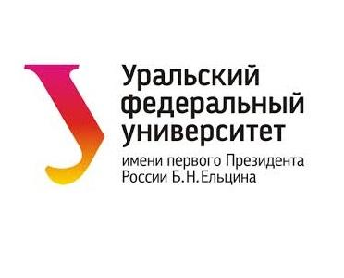
Уральский федеральный университет имени первого Президента России Б.Н. Ельцина
Российская академия образования (Уральский региональный научный центр)
Российское психологическое общество (Свердловское отделение)
при участии
Министерства образования и молодежной политики Свердловской области
Центра психолого-педагогической, медицинской и социальной помощи «Ресурс»
Екатеринбургского центра психолого-педагогической поддержки несовершеннолетних «Диалог»

ИНФОРМАЦИОННОЕ ПИСЬМО

V Всероссийский форум с международным участием
ПСИХОЛОГИЯ ОБРАЗОВАНИЯ: СОВРЕМЕННЫЙ ВЕКТОР РАЗВИТИЯ

14 июня 2024 года
Екатеринбург

Уважаемые коллеги!

Приглашаем Вас принять участие в юбилейном V Всероссийском форуме с международным участием «Психология образования: современный вектор развития».

Цель Форума: интеграция и обмен опытом специалистов-психологов, работающих в системе образования (дошкольного, начального, основного, профессионального), а также актуализация роли психолога в современных условиях.

Направления работы Форума:

- Психологическая служба в системе образования
- Личностно-профессиональное развитие субъектов образовательного пространства
- Психологическое благополучие субъектов образования
- Психолого-педагогическое сопровождение семей, воспитывающих детей с особыми потребностями
- Психолого-педагогические технологии в работе психолога
- Взаимодействие семьи и школы в современных условиях: психологический аспект

Программа Форума включает:
➢ пленарное и секционные заседания;
➢ мастер-классы;
➢ открытые лекции;
➢ круглые столы.

Место проведения Форума: Уральский федеральный университет имени первого Президента России Б. Н. Ельцина. Адрес: 620002, г. Екатеринбург, пр-т Ленина, 51.

Условия участия:
Форма участия: очная.
Регистрационный взнос - не предусмотрен. Расходы на участие в конференции (трансфер, проживание, культурная программа) – за счет направляющей стороны участника Форума.
Рабочие языки: русский

Важные даты:
- регистрация для участия с секционным докладом – до 27 мая 2024 года
- подтверждение приема докладов к участию в секции – до 4 июня 2024 года
- регистрация в качестве слушателя до 3 июня 2024 года

Регистрация для участия в Форуме осуществляется по ссылке: https://forms.yandex.ru/u/6620aa22c417f32f474ce7ae/

По итогам работы конференции:
- участникам будет выслан электронный сертификат об участии на электронный адрес, указанный при регистрации, в течение двух недель после окончания Форума.

Контакты орг. комитета Форума: forum.urfu.edu@gmail.com

